Moyen Age
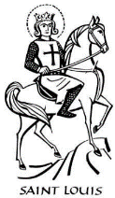
H17
Un grand roi du Moyen Age, Saint Louis

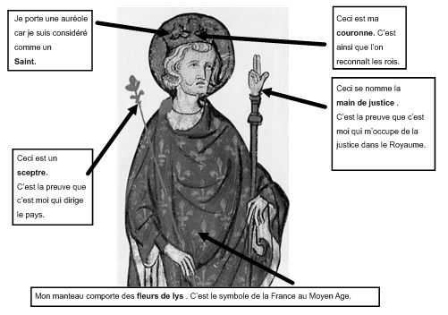

Roi de France de la dynastie des capétiens, Louis IX a régné de 1226 à 1270.

Au cours de ces années, il s’est fait aussi bien le protecteur de la justice, de la paix que de la chrétienté, tout en consolidant le pouvoir royal. C'est un roi bon et généreux.

Il organise l'administration du royaume, réforme la justice et contrôle les impôts et le trésor royal.

Très chrétien, il mènera deux croisades afin de libérer le tombeau du Christ à Jérusalem.

Ayant perdu son père très jeune, il est élevé par sa mère, Blanche de Castille. Régente de France, celle-ci fait couronner son fils en 1226 afin de mettre fin aux ambitions néfastes des grands féodaux.

Louis IX coiffe la couronne à sa majorité, le 25 avril 1234.

Après sa mort, il sera canonisé en 1297 et il deviendra alors Saint Louis.

